國立嘉義大學 理工學院電子報 2021年7月
一、理工亮點
【理工學院】
- 理工學院110學年度共獲16件科技部【大專學生研究計畫】補助，獲補助計畫之相關資料如下表中所示：
系所 | 學生姓名 | 指導教授 | 專題計畫名稱
電子物理學系 | 徐沛汝 | 陳思翰 | Pt奈米薄膜對於高分子發光二極體之效能提升研究
電子物理學系 | 賴頡樺 | 陳挺煒 | 利用第一原理探討雷射共振腔的輸出光特性
應用化學系 | 盧冠妤 | 李瑜章 | 鄰羥基縮胺酮之重排反應應用與機制研究
生物機電工程學系 | 邱苡慈 | 洪敏勝 | 可攜帶式檢測平台在真菌檢測之研究
土木與水資源工程學系 | 鄭德崇 | 劉玉雯 | 牡蠣殼透水磚之研究
資訊工程學系 | 廖亭柔 | 林楚迪 | 基於機器學習之技術推薦最佳的軟體錯誤定位方法
資訊工程學系 | 徐安怡 | 盧天麒 | 材質貼模:語義理解並實現互動
資訊工程學系 | 林哲緯 | 王智弘 | 虛擬平台結合實體物聯網設備之攻擊資料集建置及防禦模式研究
資訊工程學系 | 羅傳郡 | 林楚迪 | 利用機器學習改善軟體錯誤定位
資訊工程學系 | 黃梓豪 | 方文杰 | 深度學習於自動化舌診切割應用之研究
資訊工程學系 | 羅壹聘 | 方文杰 | 蜂群行為與生產力之智慧化監測與評估
資訊工程學系 | 賴約翰 | 邱志義 | 智慧蜂箱結合邊緣運算
資訊工程學系 | 陳元娣 | 陳宗和 | 智能合約的安全防護與檢測平台實作
資訊工程學系 | 黃淯銘 | 許政穆 | 基於音樂情緒輔助提升運動效能-以健走與慢跑為例
機械與能源工程學系 | 張簡翊秀 | 林肇民 | 射出壓縮成型製程應用於自由曲面透鏡光學最佳化分析
機械與能源工程學系 | 陳唐泰 | 陳震宇 | 鋰電池組熱管理模型優化研究

【應用化學系】
- 應用化學系109學年度研究所升學成績亮眼，共計27人考取國內各大研究所碩士班，其中包含清大1人、陽明交大3人、成大3人、臺師大4人。另中央、中興、中山及其他研究所共考取16人，全體師生同賀！

二、教 學 活 動
【生物機電工程學系】
      - 恭賀生物機電工程學系洪敏勝主任指導大學部邱苡慈同學，以【可攜帶式檢測平台在真菌檢測之研究】榮獲110年度科技部大專生研究計劃補助。

三、研 究 訊 息
【電子物理學系】
- S-H. Chen*, Y.-C. Tu, D.-R. Wang, J.-D. Hwang, P.-C. Kao (2021), Highly-luminous performance of polymer light-emitting devices utilizing platinum/nickelous oxide as the anode material, Synthetic Metals 277, 116796. (SCI)。
- Jun-Dar Hwang*, Yu-En Hwang and Yu-An Chen (2021), Base-width modulation effects on the optoelectronic characteristics of n-ITO/p-NiO/n-ZnO heterojunction bipolar phototransistors, Nanotechnology 32, pp. 405501:1-6 . (SCI)。
- Jun-Dar Hwang*, Zi-Jun Hong (2021), Enhancing the Schottky-barrier height by inserting a thin MgO layer between Au and annealed-ZnO, Mater. Res. Bull. 144, pp. 111478:1-5. (SCI)。

【應用數學系】
- Chih-Sheng Chuang (2021), Reflected Self-adaptive Algorithms for The Split Variational Inclusion Problems with Applications, Journal of Nonlinear and Convex Analysis, 22, 1373-1388. (SCI)。

四、推 廣 服 務
【電子物理學系】
- 電子物理學系陳思翰教授於2021年7月應邀擔任SCI期刊"Plasmonics"之論文的Reviewer。
- 電子物理學系黃俊達教授於2021年7月15日應邀擔任國立雲林科技大學電子程研究所之碩士學位論文口試委員。
- 電子物理學系蘇炯武教授執行本校USR-hub計畫，勤跑國民義務基層學校，從108年度起至目前為止已經經營嘉義縣境達12所學校，計畫著重扶持偏遠學校教育之發展與跨域合作議題，以善盡大學社會責任SDGs中之教育主領域。2021年7月16日應菁埔國小校長即將調任他校之緣故，前往拜訪即將於8月1日新任菁埔國小的陳信峯校長，在說明STEAM-USR未來推動跨域教育目標後，陳校長立即應允合作關係並由該校教務主任組織團隊配合我校推動跨域整合之教學活動。

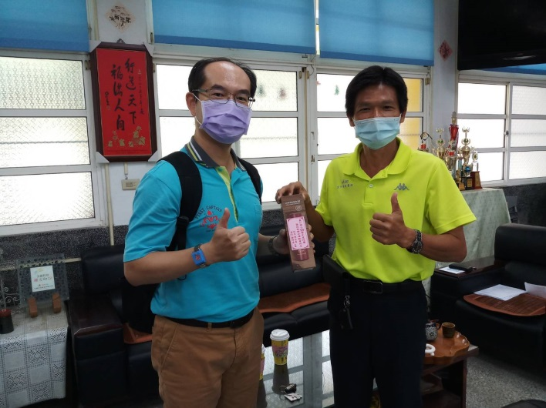
蘇炯武教授拜訪陳信峯校長並說明計畫推動
- 電子物理學系蘇炯武教授受邀於2021年7月22日及24日擔任2021第四屆全國高中物理探究實作競賽線上5場賽程評審委員。
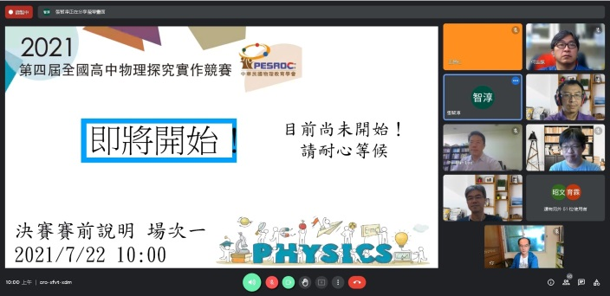  蘇炯武教授參與賽前會議 | 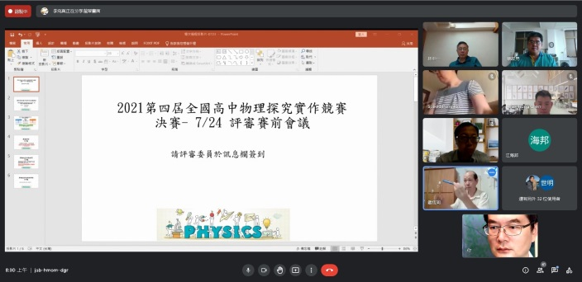  蘇教授擔任7/24全日評審前會議
- 電子物理學系蘇炯武教授受邀於2021年7月31日至8月1日全日擔任全國大專暨高中青年物理辯論競賽線上6場賽程評審委員。
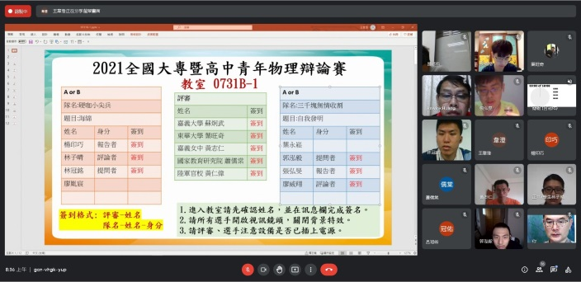  蘇炯武教授擔任分場大專組主審委員 | 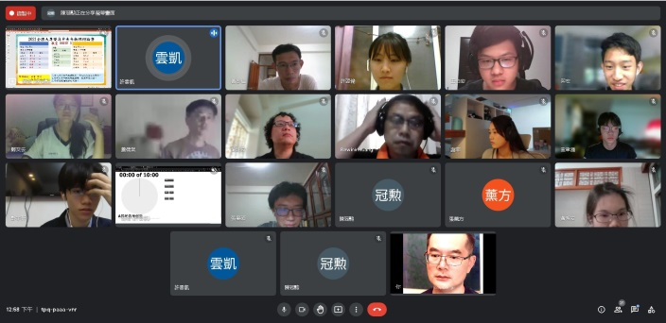  蘇炯武教授擔任分場高中組主審委員

【應用數學系】
- 應用數學系吳忠武教授於2021年7月應邀擔任SCI期刊Mathematics 之論文的reviewer。

【土木與水資源工程學系】
- 土木與水資源工程學系陳錦嫣老師於2021年7月執行嘉義縣政府【110年度嘉義縣自主防災訓練管理執行計畫】，辦理自主防災兵棋推演。場次如下表：
日期(2021年) | 地點
7月23日上午10時 | 嘉義縣竹崎鄉桃源村靈嚴襌寺公車站牌旁空地
7月23日下午2時 | 嘉義縣竹崎鄉緞繻村活動中心旁室外空地
7月26日上午10時 | 嘉義縣中埔鄉東興村新溪邊用餐休閒館旁室外空地
7月26日下午1時30分 | 嘉義縣中埔鄉中崙村活動中心旁室外空地
7月28日上午10時 | 嘉義縣竹崎鄉光華村活動中心旁室外空地
7月28日下午1時30分 | 嘉義縣阿里山鄉十字村台18線76K涼亭旁室外空地
7月29日上午10時 | 嘉義縣大埔鄉茄苳村活動中心旁室外空地
7月29日下午1時30分 | 嘉義縣阿里山鄉新美村活動中心旁室外空地
7月30日上午10時 | 嘉義縣阿里山鄉豐山村活動中心旁室外空地
7月30日下午1時30分 | 嘉義縣梅山鄉太和村仙葉茗茶樟樹湖旅人茶濃旁室外空地

【資訊工程學系】
      - 資訊工程學系於2021年7月5日至8月16日經由本校產學營運及推廣處推廣教育組承辦的【108年度資訊科技科領域教師第二專長學分班第三期】，為雲林嘉義地區國中老師開設第二專長課程，今年暑假進行該期學員的第三年授課，由資訊工程學系教師授課，今年開設四門課：許政穆老師的【計算機網路】、王智弘老師的【資訊安全】、李龍盛老師的【資訊科學教學法】、及邱志義老師的【機器學習】。

【機械與能源工程學系】
- 機械與能源工程學系陳震宇老師於2021年7月應邀擔任SCI期刊「Journal of Energy Engineering」之論文審查委員。

五、學 生 園 地

【應用化學系】
- 應用化學系於2021年7月為碩士班李健有同學、簡佑珊同學、羅梓豪同學、林宜澄同學及游竣翔同學舉行論文口試。

【土木與水資源工程學系】
- 土木與水資源工程學系於2021年7月1日為碩專班莊安智同學、李宗祐同學及蕭佩綺同學舉行論文口試。
- 土木與水資源工程學系於2021年7月21日為碩士班陳貞臻同學舉行論文口試。
- 土木與水資源工程學系於2021年7月24日為碩士班鍾沛儒同學、林姿君同學及王妙鈞同學舉行論文口試。

